Безопасные производственные помещения, оборудование и рабочие места – обязательные условия безаварийной работы. Кроме того, нужно учитывать влияние производственной среды на здоровье работников.
6. Повышать квалификацию – развивать профессиональные навыки
5. Обеспечить безопасность и гигиену на рабочих местах, при работе на станках и оборудовании
Правило устанавливает необходимость инвестиций в обучение и профессиональную подготовку своих работников, контроль соответствия квалификации каждого работника по их занимаемой должности

Базовая основа – это образование, улучшение качества знаний, повышение квалификации и компетенций каждого работника.
При этом руководитель также должен повышать свой профессиональный уровень
7. Инвестировать в кадры – мотивировать посредством участия

Управление по труду, занятости и социальной защите Миорского райисполкома
211287, Витебская обл., г.Миоры, ул.Коммунистическая , 8
Тел. 8 02152 5 15 76 Email miory.r-s@mintrud.by

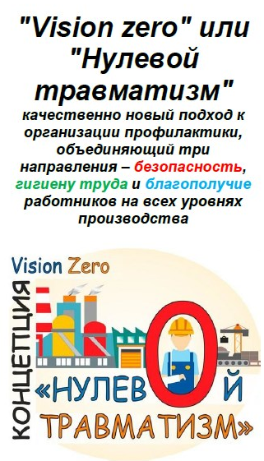
2021 год
Поощрение сотрудников за соблюдение правил безопасности труда – одна из главных задач руководителя
Если с работником советуются, например, когда оцениваются риски или разрабатываются рабочие инструкции, он активнее стремится следовать правилам
От реальных действий руководителя и его должностных лиц зависит поведение и действия работников. Руководитель должен показывать пример работникам, его поведение определяет норму поведения остальных работников. Любое выявленное нарушение требований охраны труда требует немедленного реагирования со стороны руководителя
2. Выявлять угрозы – контролировать риски

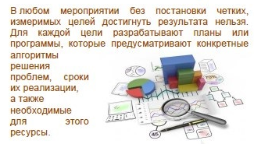
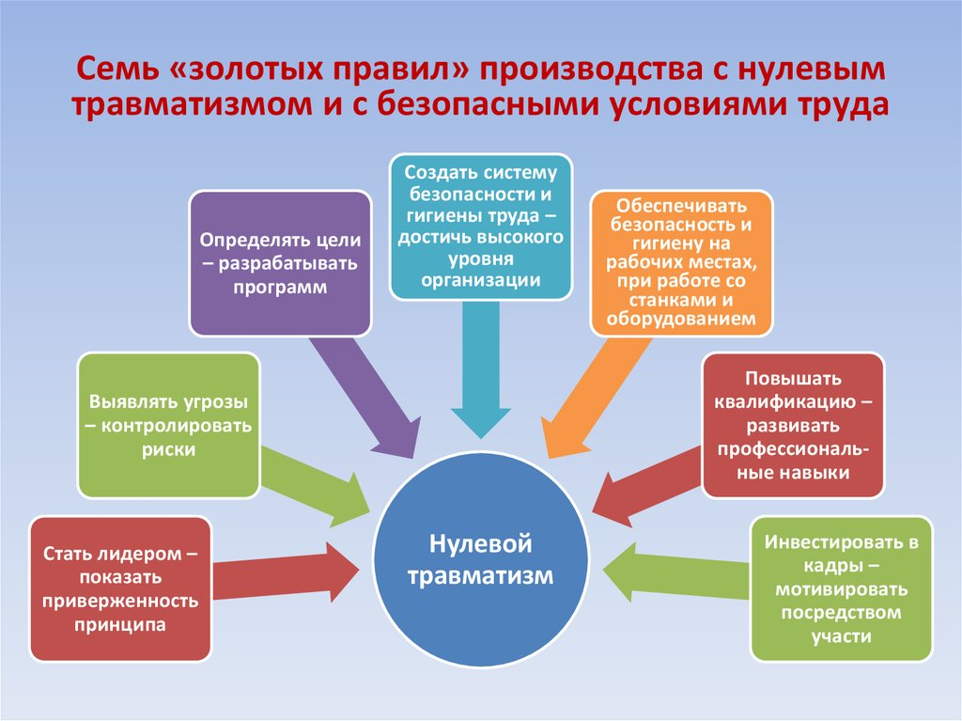
- Стать лидером –
показать
приверженность принципам
3. Определять цели – разрабатывать программы
7 «золотых правил»
Концепции нулевого травматизма
Управление профессиональными рисками является составной частью СУОТ в организации.
Целью оценки и управления профессиональными рисками является обеспечение безопасности и сохранение здоровья работников в процессе трудовой деятельности
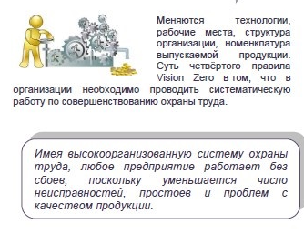
4. Создать систему безопасности и гигиены труда – достичь высокого уровня организации

